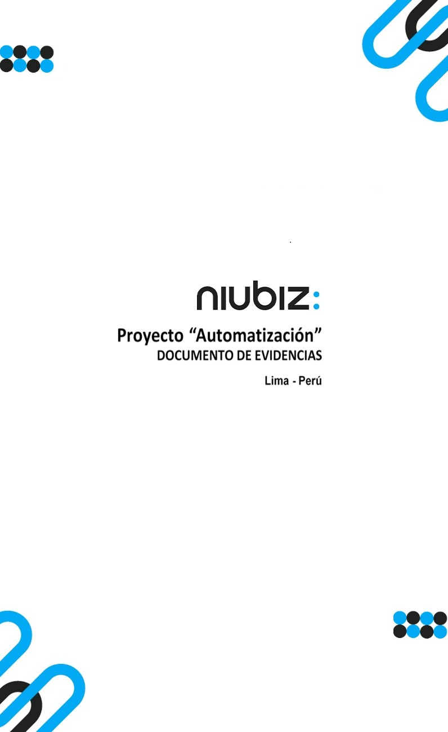  
Fecha : 06/09/2022, Hora : 10:22:46 | Cargo correctamente la URL: 'http://localhost/niubiz-demo/'   
Fecha : 06/09/2022, Hora : 10:22:52 | Configuración del Ambiente - APIS 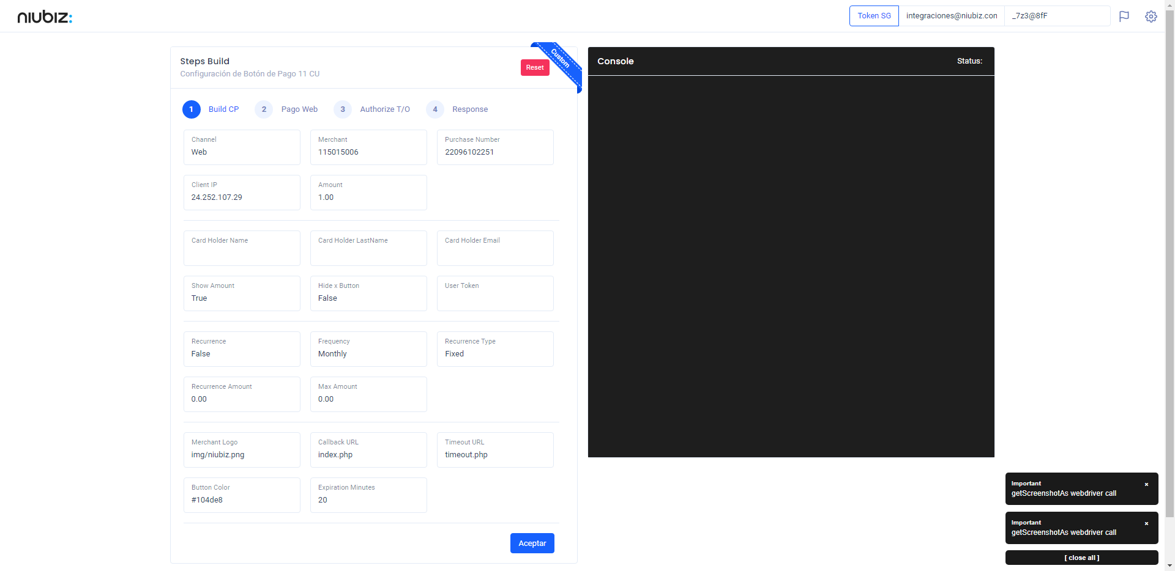  
Fecha : 06/09/2022, Hora : 10:23:06 | Construcción del caso de prueba a ejecutar 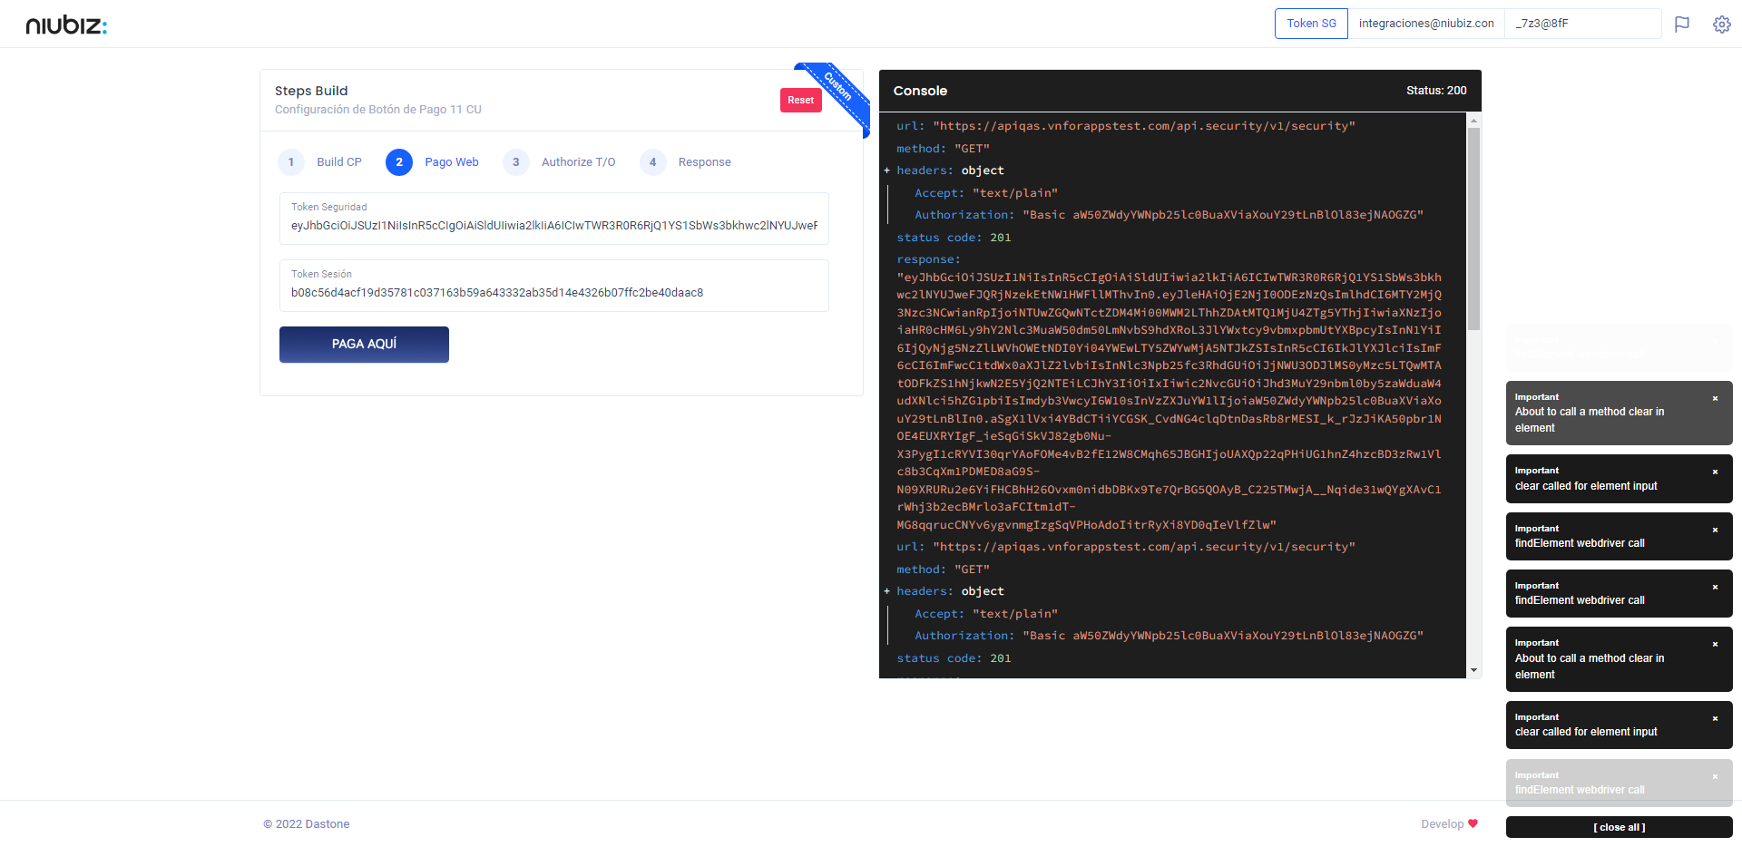  
Fecha : 06/09/2022, Hora : 10:23:11 | Se inicia la carga del formulario de pagos 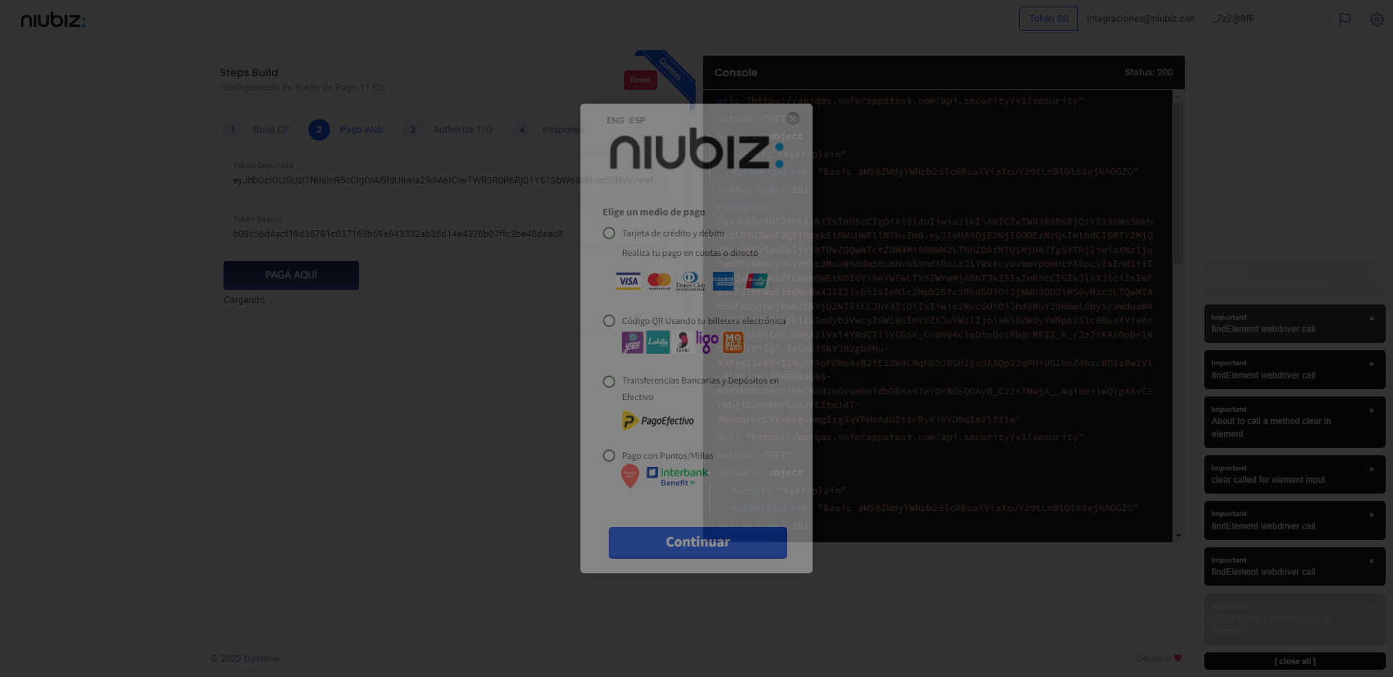  
Fecha : 06/09/2022, Hora : 10:23:16 | Selecciona Método de Pago 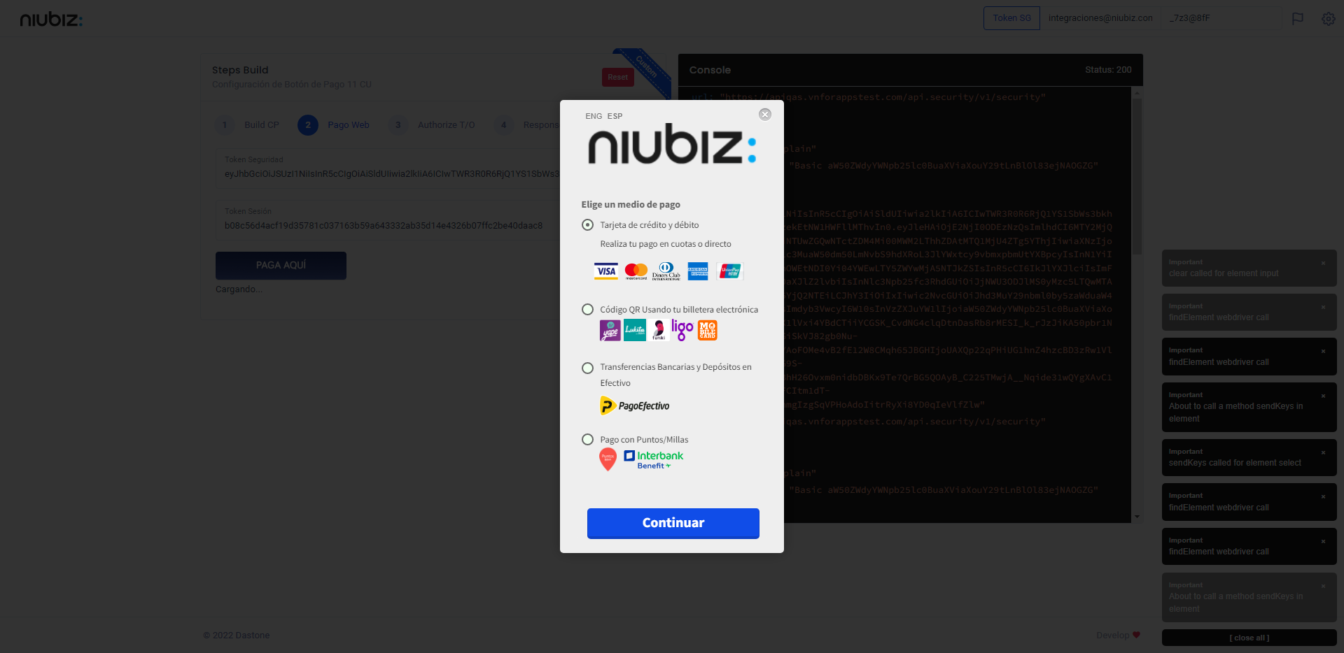  
Fecha : 06/09/2022, Hora : 10:23:28 | Selección de tipo de moneda DCC/Foreano 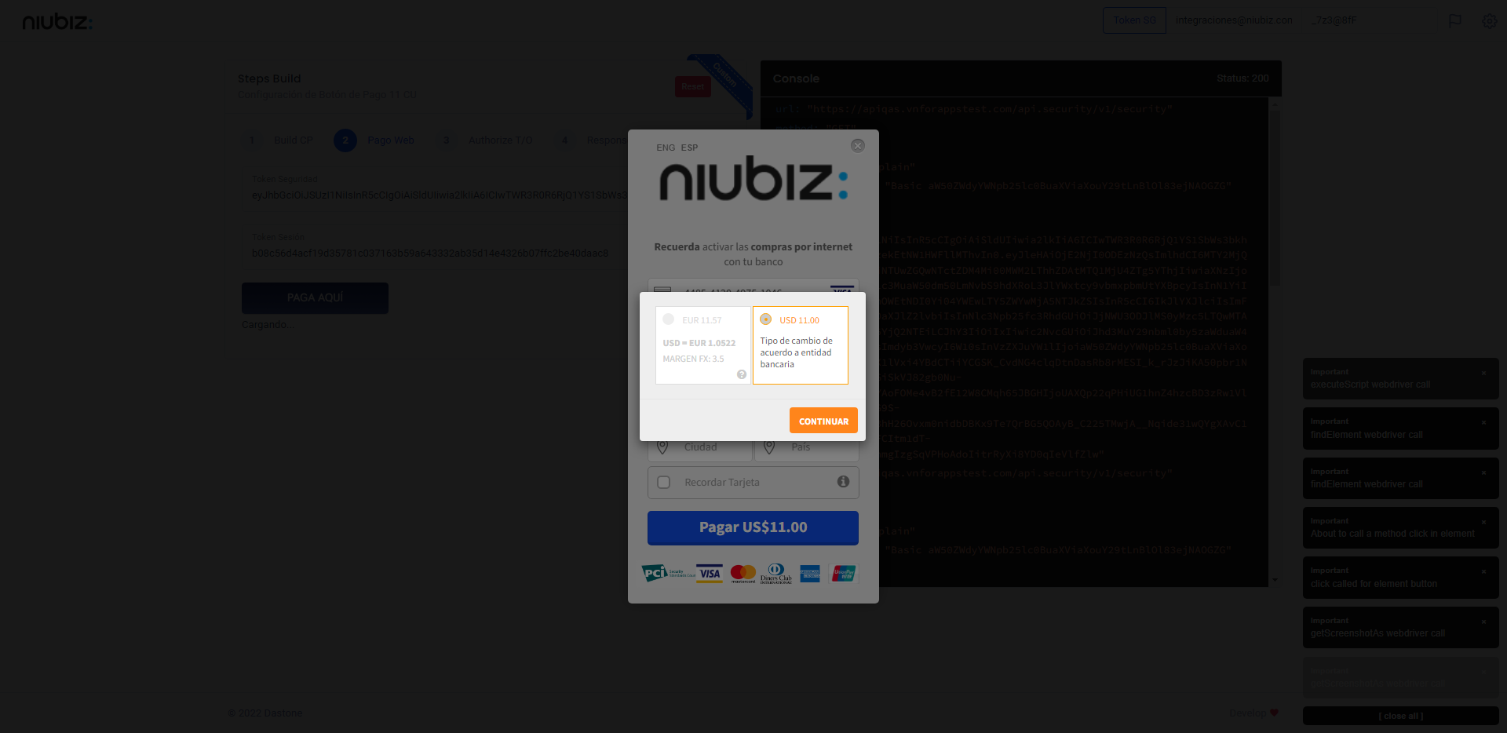  
Fecha : 06/09/2022, Hora : 10:23:36 | Completa los datos del formulario 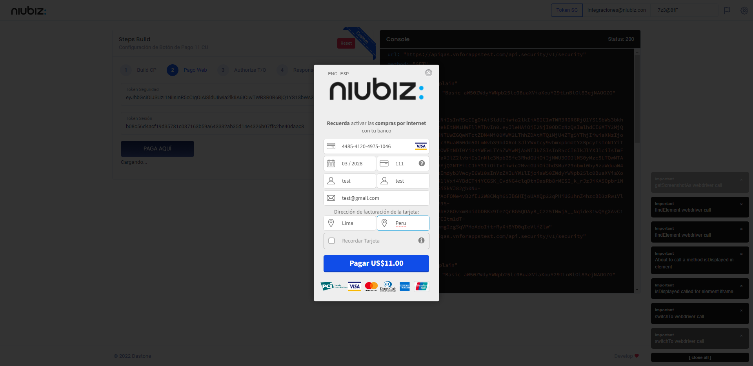  
Fecha : 06/09/2022, Hora : 10:23:49 | Autorización de Parámetros 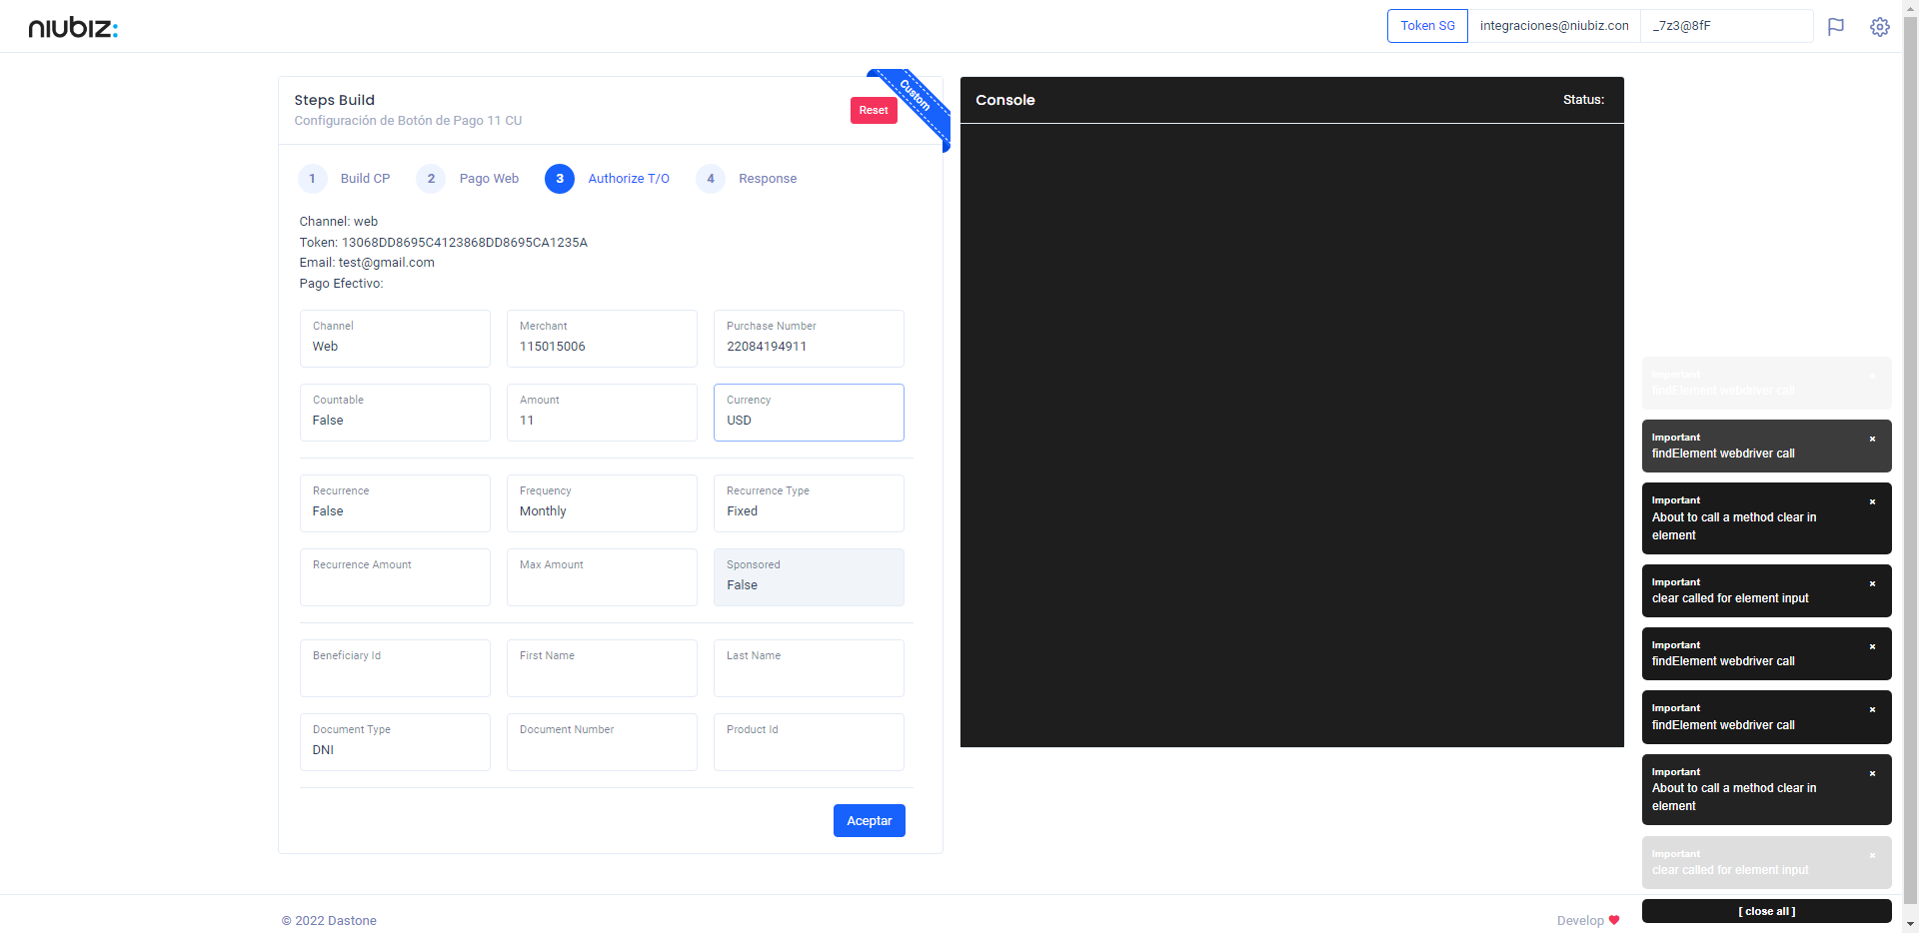  
Fecha : 06/09/2022, Hora : 10:24:04 | Valido la respuesta autorización 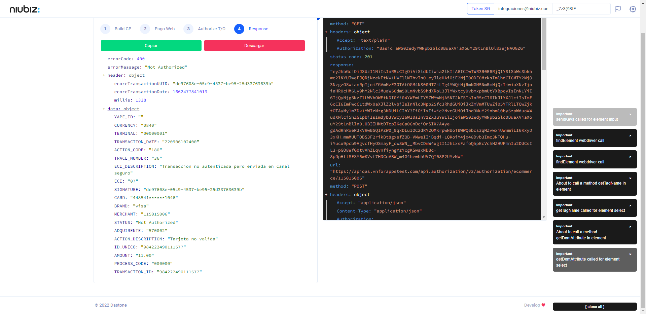  
Fecha : 06/09/2022, Hora : 10:24:05 | "{\"errorCode\":400,\"errorMessage\":\"Not Authorized\",\"header\":{\"ecoreTransactionUUID\":\"de97608e-05c9-4537-be95-25d33763639b\",\"ecoreTransactionDate\":1662477841013,\"millis\":1338},\"data\":{\"YAPE_ID\":\"\",\"CURRENCY\":\"0840\",\"TERMINAL\":\"00000001\",\"TRANSACTION_DATE\":\"220906102400\",\"ACTION_CODE\":\"180\",\"TRACE_NUMBER\":\"36\",\"ECI_DESCRIPTION\":\"Transaccion no autenticada pero enviada en canal seguro\",\"ECI\":\"07\",\"SIGNATURE\":\"de97608e-05c9-4537-be95-25d33763639b\",\"CARD\":\"448541******1046\",\"BRAND\":\"visa\",\"MERCHANT\":\"115015006\",\"STATUS\":\"Not Authorized\",\"ADQUIRENTE\":\"570002\",\"ACTION_DESCRIPTION\":\"Tarjeta no valida\",\"ID_UNICO\":\"984222490111577\",\"AMOUNT\":\"11.00\",\"PROCESS_CODE\":\"000000\",\"TRANSACTION_ID\":\"984222490111577\"}}" Fecha : 06/09/2022, Hora : 10:24:07 | Validación de ECI: 07 != 07